COMISIÓN ESTATAL DE GARANTÍA DE ACCESO A LA INFORMACIÓN PÚBLICA DEL ESTADO DE SAN LUIS POTOSÍ.

PROGRAMA ANUAL DE DESARROLLO ARCHIVÍSTICO CEGAIP 2026

COORDINACIÓN DE ARCHIVOS

ELABORÓ: MARIA DE LA LUZ AGUILAR SANTILLÁN
REVISÓ: LIC. GABRIEL FRANCISCO CORTÉS LÓPEZ

SAN LUIS POTOSÍ, S.L.P. | ENERO 12 de 2026.
Autorizado mediante acuerdo de Pleno número CEGAIP-012/2026.S.O.

PROGRAMA ANUAL DE DESARROLLO ARCHIVÍSTICO
El Programa Anual de Desarrollo Archivístico (PADA) de la Comisión Estatal de Garantía de Acceso a la Información Pública (CEGAIP) del 2026 está encaminado a dar seguimiento a las actividades del PADA del año 2025, cuyo objetivo principal es la custodia, organización, resguardo conservación y administración del patrimonio documental de la institución, establece un seguimiento del Sistema Institucional de Archivos del órgano garante para los archivos de trámite y de concentración de la Comisión Estatal de Garantía de Acceso a la Información Pública de San Luis Potosí.
INTRODUCCIÓN
El Programa Anual de Desarrollo Archivístico de la Comisión Estatal de Garantía de Acceso a la Información Pública (CEGAIP) es el instrumento de gestión, que contiene un conjunto de acciones y actividades organizadas que se ajusta a lo dispuesto por la Ley General de Archivos y la Ley de Archivos para el Estado de San Luis Potosí publicada en el Periódico Oficial del Estado el 19 de junio de 2020 última reforma 7 de junio 2024;el cumplimiento es acorde a los artículos 23, 24 y 25, a fin de garantizar un Sistema Integral de Archivos, se trata de un plan estratégico de acciones, orientado a mejorar las capacidades de la administración de archivos aplicando las disposiciones de la materia.

Con fundamento en lo anterior mencionado, el área Coordinadora de Archivos presenta el Programa Anual de Desarrollo Archivístico (PADA) 2026 para dar cumplimiento y seguimiento al programa anual del año anterior el cual es de observancia general para los responsables del área Coordinadora de Archivos, el programa contemplará acciones institucionales para que se continúe los servicios documentales y archivísticos, con esto asegurar la preservación y conservación de la documentación generada, producidos y recibidos en la Comisión Estatal de Garantía de Acceso a la Información Pública.
El programa anual definirá las prioridades integrando los recursos económicos, tecnológicos y operativos destinados a la Coordinación de Archivos de la institución.
NORMATIVA
- Constitución Política de los Estados Unidos Mexicanos Art. 6 DOF 15-10-2025. A Fracción V.
- Constitución Política del Estado de San Luis Potosí, Art. 17, Frac. III POE, 18/09/2018.
- Ley de Trasparencia y Acceso a la Información Pública Del Estado de San Luis Potosí. ultima reforma POE 08/04/2024.
- Ley de Archivo para el Estado de San Luis Potosí POE viernes 19 de junio de 2020 y su última reforma del 07 de junio de 2024.
- Ley General de Archivos, publicada en el Diario Oficial de la Federación el 15 de junio de 2018, Última Reforma DOF 14-11-2025.
- Acuerdo CEGAIP-385/2018. S.O. de la Comisión Estatal de Garantía de Acceso a la Información Pública del Estado de San Luis Potosí, (Reglamento Interior de la Comisión Estatal de Garantía de Acceso a la Información Pública (CEGAIP) POE 11/12/2018.
- Criterios para elaborar el Plan Anual de Desarrollo Archivístico. ARCHIVO GENERAL DE LA NACIÓN. México 2015.
MISIÓN COORDINACIÓN DE ARCHIVOS.

Coordinar las actividades orientadas a la custodia, conservación y administración del patrimonio documental de la Comisión Estatal de Garantía de Acceso a la Información Pública (CEGAIP), aplicando adecuadas prácticas, técnicas y tecnologías para la producción, conservación, difusión y consulta del acervo documental institucional, con el fin de preservar la memoria de la comisión, asegurando un adecuado acceso a la información.

VISIÓN COORDINACIÓN DE ARCHIVOS.

Ser una institución consolidada en la administración, conservación y custodia que garantice el acceso a la información a través de sus archivos organizados y conservados facilitando el control documental la recuperación de los documentos en los archivos de trámite y de concentración de la Comisión Estatal de Garantía de Acceso a la Información Pública (CEGAIP).

OBJETIVOS
El PADA de la CEGAIP tiene como objetivo salvaguardar la memoria de la institución a corto, mediano y largo plazo.
Las actividades del PADA 2026 están enfocadas al logro de los siguientes objetivos.

- Instrumentos de descripción y de control archivística, actualizados.
- Archivos de trámite y concentración organizados, administrados y resguardados.

ESTRATEGIA
Dar seguimiento a las gestiones establecidas a través de la normativa aplicable en materia de archivo, el buen desempeño y funcionamiento tanto de los archivos de trámite como en las instalaciones de concentración, mediante acciones programadas para que toda la documentación generada o recibida, fluya sistemáticamente desde su creación hasta su destino final.

ALCANCE

El presente Programa Anual de Desarrollo Archivístico (PADA) 2026 deberá aplicarse en todas las Unidades administrativas, de tal manera que los integrantes del Sistema Institucional de Archivos de la Comisión Estatal de Garantía de Acceso a la Información Pública aseguren una adecuada gestión, organización y administración de los archivos.

ACTIVIDADES

Actualizar los instrumentos de control y consulta Archivísticos: tener actualizados los instrumentos de control, y de descripción archivísticos de la Comisión Estatal de Garantía de Acceso a la Información Pública (CEGAIP):
Instrumentos de control. instrumentos que propician la organización, control y conservación de los documentos cuadro general de clasificación archivística y el catálogo de disposición documental.
Instrumentos de consulta: A los instrumentos que describen las series, expedientes o documentos de archivo y que permiten la localización inventarios documentales, transferencia o baja documental.

Capacitación:
Capacitaciones al personal de la Comisión Estatal de Garantía de Acceso a la Información Pública (CEGAIP)en sus archivos (Archivo de Tramite y de concentración) en materia de Archivos y gestión documental.

Organización física de cajas del Archivo de concentración. Organización: Clasificación, ordenación y descripción de los distintos grupos documentales con el propósito de consultar y recuperar eficaz y oportunamente la información. Las operaciones intelectuales consisten en identificar y analizar los tipos de documentos, su procedencia, origen funcional y contenido, en tanto que las operaciones mecánicas son aquellas actividades que se desarrollan para la ubicación física de los expedientes; Se aplicarán métodos y medidas para la organización, protección y conservación de los documentos de archivo, considerando el estado que guardan y el espacio para su almacenamiento que sean mayormente organizados. De la misma manera se integran expedientes

Transferencias primarias: Traslado controlado de expedientes de Archivo de Tramite al Archivo de Concentración que deben conservarse de manera precautoria.

PETS y PNT: Cumplir con la carga de información de los formatos correspondientes art. 84 f. I en tiempo y forma, en las plataformas de transparencia. (Plataforma Estatal de Transparencia y Plataforma Nacional de Transparencia).

Grupo Interdisciplinario, que coadyuve en la valoración documental: se llevarán reuniones de trabajo con el grupo interdisciplinario quien coadyuvará en el análisis de los procesos y procedimientos institucionales que dan origen a la documentación que integran los expedientes, con el fin de colaborar con las áreas o unidades administrativas productoras de la documentación en el establecimiento de los valores documentales, vigencias, plazos de conservación y disposición documental durante el proceso de elaboración de las fichas técnicas de valoración de la serie documental y que, en conjunto, conforman el catálogo de disposición documental.

Refrendo del Registro Nacional de Archivos
La Ley General de Archivos, en su artículo 79, establece que todo sujeto obligado deberá actualizar anualmente la información requerida del Registro Nacional de Archivos.

RECURSOS

RECURSOS HUMANOS
La Comisión Estatal de Garantía de Acceso a la Información Pública CEGAIP cuenta con una persona que lleva a cabo la atención de las actividades establecidas, el cual cumple con el perfil y las responsabilidades para ello, laborando de tiempo de su jornada establecida. Así como las personas que el H. Pleno de la comisión designe a la Coordinación de Archivos.
RECURSOS ECONÓMICOS
Los que la Comisión Estatal de Garantía de Acceso a la Información Pública (CEGAIP) disponga para la Coordinación de Archivos, con base a su programa presupuestal.

CONCLUSIONES Y RECOMENDACIONES

Cabe señalar que el Programa Anual de Desarrollo Archivístico (PADA) 2026 de la Coordinación de Archivos cuya principal finalidad es preservar la documentación producida y recibida por la Comisión Estatal de Garantía de Acceso a la Información Pública (CEGAIP) y el resguardo de sus archivos de trámite y concentración.
El impacto que se espera alcanzar con el presente Programa Anual de Desarrollo Archivístico (PADA) al realizar las actividades en los archivos de trámite y de concentración, organizar y controlar, así como salvaguardar, conservar los documentos y expedientes que conforman el acervo, facilitando su consulta y aprovechamiento, se reforzara los procesos archivísticos que ya se realizan, además de complementar el esquema, de sus diferentes procesos de la información de la Comisión Estatal de Garantía de Acceso a la Información Pública (CEGAIP).

ACTIVIDADES | DESCRIPCIÓN | Plazos de la actividad
ACTIVIDADES | DESCRIPCIÓN | Meses
ACTIVIDADES | DESCRIPCIÓN | 1 | 2 | 3 | 4 | 5 | 6 | 7 | 8 | 9 | 10 | 11 | 12
Instrumentos de control Archivísticos | Revisión y en su caso modificación de los Instrumentos de control y consulta.
Capacitación: | Capacitaciones para el personal de la CEGAIP en organización de archivos y gestión documental.
Organización física de expedientes | Organizar las cajas con expedientes dentro del archivo de concentración.
Transferencias Primarias | Traslado de expedientes de Archivo de tramite al de concentración de manera controlada.
grupo interdisciplinario | Reuniones de trabajo con el grupo interdisciplinario.
Obligaciones de Transparencia | Carga de Obligaciones de transparencia art. 84 f. I en tiempo y forma. En sus diferentes plataformas.
Apoyo a DVAGD. | Apoyo en las actividades asignadas.
Refrendo del Registro Nacional de Archivos | Actualizar anualmente la información requerida del Registro Nacional
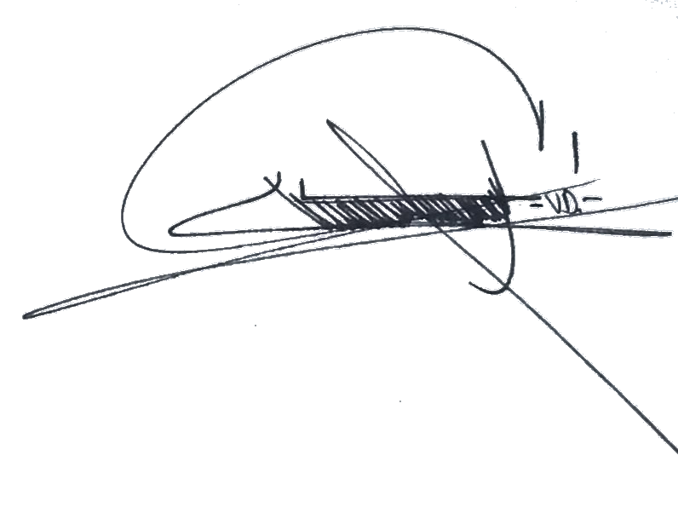
ELABORO

_____________________________
L.B. MARIA DE LA LUZ AGUILAR SANTILLÁN
COORDINADOR DE ARCHIVOS DE CEGAIP.
VO. BO.

_____________________________________
LIC. GABRIEL FRANCISCO CORTÉS LÓPEZ
DIRECCIÓN DE VIGILANCIA, ANÁLISIS Y GESTIÓN
DOCUMENTAL DE LA CEGAIP.

